中四动态
2024/9/18
来园情况
幼儿总人数：26人。今日入园：26人
一、区域游戏
随着区域游戏、材料的投放，孩子们对区域规划及设置有了一定了解，但是区域规则还有加强！在分享交流中，大部分孩子了解益智区游戏材料的玩法，仍需不断追踪与跟进！
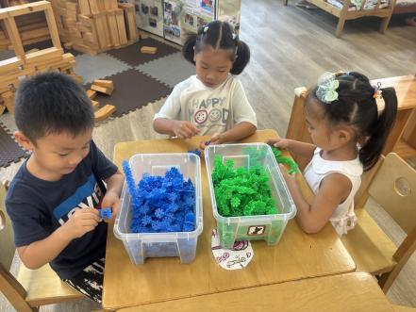 | 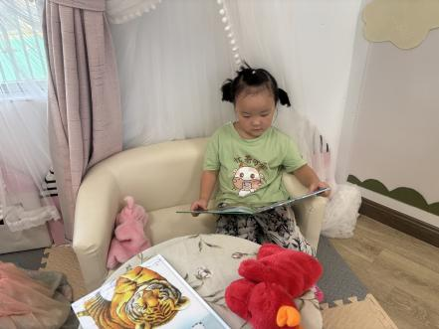 | 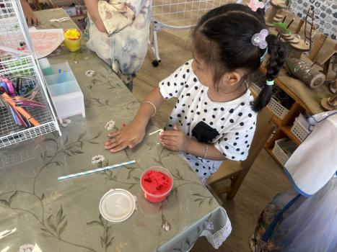
我们独立游戏，拼搭自己的作品！ | 宝贝在图书区很专注，喜欢阅读！ | 我喜欢玩粘土，我今天制作美丽的蜗牛！
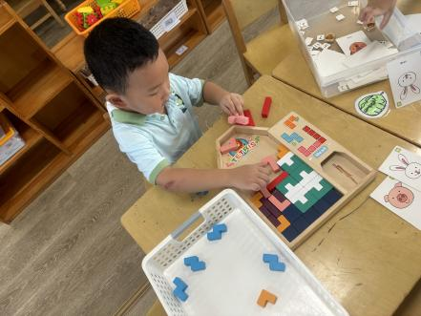 | 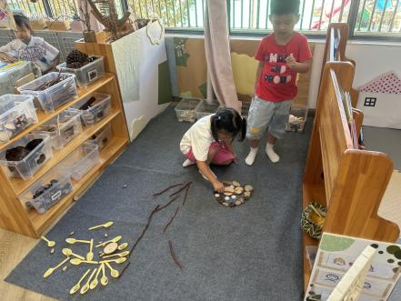 | 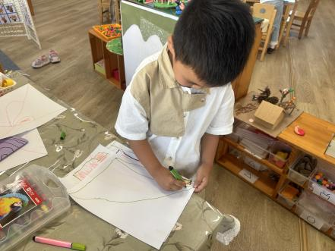
我在挑战俄罗斯方块，已完成大部分喽！ | 我们有想法，可是实施的时候并不理想！ | 我在美工区专注绘画！
二、综合活动《朋友大家谈》
这是一节通过找朋友、介绍朋友的实践体验式的综合活动，在活动中，让孩子找一找自己的朋友，观察朋友并对朋友进行介绍，描述朋友的特征及特点，让大家进一步的了解朋友，发现他人身上的优点。从而使孩子们愿意与他人交往，体验到与朋友交往的乐趣。
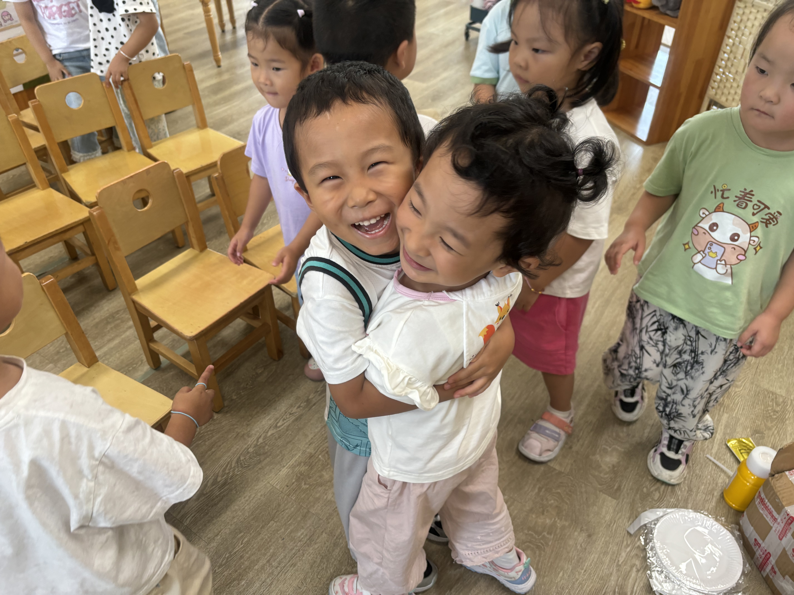 | 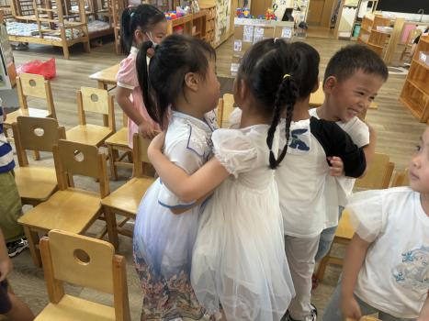 | 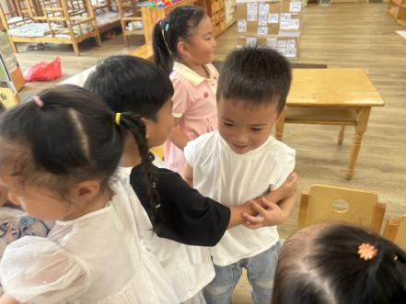
我们每个人都有朋友！在活动前，我们讲诉自己喜欢的朋友，也用猜谜语的形式猜猜我的朋友是谁！真有意思！
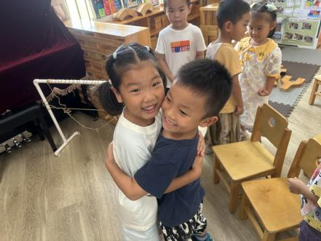 | 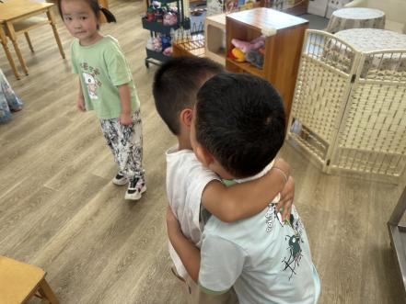 | 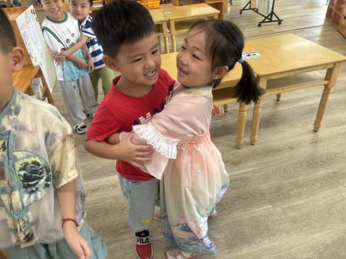
在音乐《找朋友》中，我们寻找自己的好朋友，抱一抱真开心！
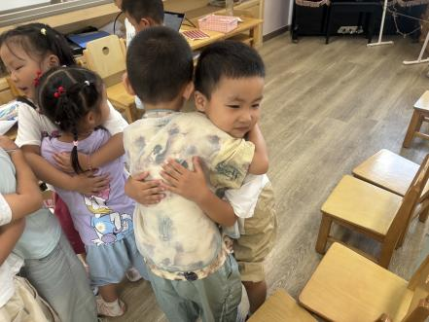 | 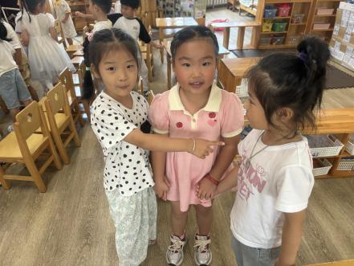 | 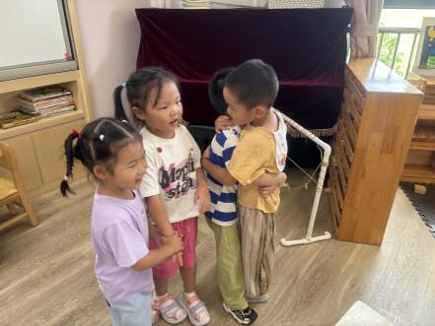
我们还可以交新朋友呢！一起找一找吧！
温馨提示：
值日生工作正如火如荼地开展！请小朋友回家再牢记自己的学号和值日工作时间和内容哦！

